Руководство по быстрому старту

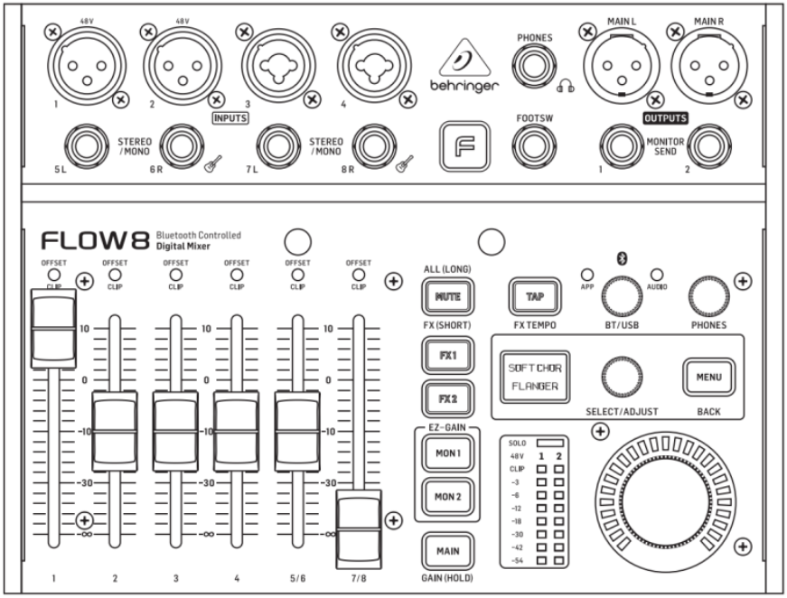

FLOW 8
Цифровой микшерный пульт на 8 входов с аудио по Bluetooth и управлением приложениями,
60-мм канальные фейдеры, 2 процессора эффектов и USB / аудиоинтерфейс

Важные инструкции по безопасности
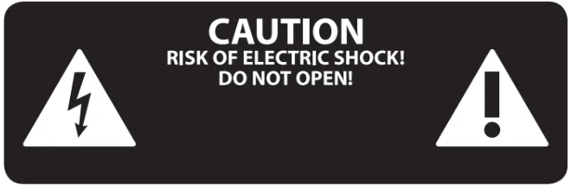
Клеммы, отмеченные этим символом, пропускают электрический ток достаточной силы, чтобы создать риск поражения электрическим током. Используйте только высококачественные профессиональные акустические кабели с предварительно установленными штекерами ¼ ”TS или поворотными фиксаторами. Все остальные установки или модификации должны выполняться только квалифицированным персоналом.
Этот символ, где бы он ни появлялся, предупреждает вас о наличии неизолированных опасных предметов внутри корпуса - объем этого может быть достаточно, чтобы создать риск шока.
Этот символ, где бы он ни появлялся, указывает на важные инструкции по эксплуатации и техническому обслуживанию в сопроводительной литературе. Пожалуйста, прочтите руководство.
Предупреждение
Чтобы снизить риск поражения электрическим током, не снимайте верхнюю крышку (или заднюю часть). Внутри нет деталей, обслуживаемых пользователем. Поручите обслуживание квалифицированному персоналу.
Предупреждение
Чтобы снизить риск возгорания или поражения электрическим током, не подвергайте это устройство воздействию дождя и влаги. Запрещается подвергать устройство воздействию капель или брызг жидкости, а также нельзя ставить на него предметы, наполненные жидкостью, например вазы.
Предупреждение
Эти инструкции по обслуживанию предназначены только для квалифицированного обслуживающего персонала. Чтобы снизить риск поражения электрическим током, не выполняйте никакого обслуживания, кроме указанного в инструкции по эксплуатации.
Ремонт должен выполняться квалифицированным обслуживающим персоналом.
- Прочтите эти инструкции.
- Сохраните эти инструкции.
- Обратите внимание на все предупреждения.
- Следуйте всем инструкциям.
- Не используйте это устройство около воды.
- Очищайте только сухой тканью.
- Не закрывайте вентиляционные отверстия. Устанавливайте в соответствии с инструкциями производителя.
- Не устанавливайте рядом с какими-либо источниками тепла, такими как радиаторы, обогреватели, печи или другие устройства (включая ampлифтеры), выделяющие тепло.
- Не пренебрегайте защитным назначением вилки поляризованного или заземляющего типа. Поляризованная вилка имеет два контакта, один из которых шире другого. Вилка с заземлением имеет два контакта и третий контакт заземления. Широкий контакт или третий контакт предназначены для вашей безопасности. Если вилка из комплекта поставки не подходит к вашей розетке, обратитесь к электрику для замены устаревшей розетки.
- Не наступайте на шнур питания и не защемляйте его, особенно в области вилок, электрических розеток и в местах выхода из устройства.
- Используйте только приспособления и аксессуары, указанные производителем.
- Используйте только тележку, подставку, штатив, кронштейн или стол, указанные производителем или проданные вместе с устройством. Когда используется тележка, будьте осторожны при перемещении тележки /
комбинация аппаратов, чтобы избежать травм при опрокидывании.
- Отключайте устройство от сети во время грозы или когда не используете его в течение длительного времени.
- Поручите все обслуживание квалифицированному обслуживающему персоналу. Обслуживание требуется, если устройство было повреждено каким-либо образом, например, поврежден шнур питания или вилка, пролита жидкость или внутрь устройства упали предметы, устройство подверглось воздействию дождя или влаги, не работает нормально, или был отброшен.
- Аппарат должен быть подключен к СЕТЕВОЙ розетке с защитным заземлением.
- Если СЕТЕВАЯ вилка или приборный соединитель используются в качестве устройства отключения, устройство отключения должно оставаться в рабочем состоянии.
- Правильная утилизация этого продукта: этот символ указывает на то, что этот продукт нельзя утилизировать вместе с бытовыми отходами в соответствии с Директивой WEEE (2012/19 / EU) и законодательством вашей страны. Этот продукт следует сдать в центр сбора, имеющий лицензию на переработку отработанного электрического и электронного оборудования (EEE).
Неправильное обращение с этим типом отходов может иметь возможное негативное воздействие на окружающую среду и здоровье человека из-за потенциально опасных веществ, которые обычно связаны с EEE. В то же время ваше сотрудничество в правильной утилизации этого продукта будет способствовать эффективному использованию природных ресурсов. Для получения дополнительной информации о том, где вы можете сдать отработанное оборудование на переработку, обратитесь в местную городскую администрацию или в службу вывоза бытовых отходов.
- Не устанавливайте в ограниченном пространстве, например в книжном шкафу или подобном устройстве.
- Не ставьте на устройство источники открытого огня, например зажженные свечи.
- Помните об экологических аспектах утилизации батарей. Батареи необходимо утилизировать в пункте сбора батарей.
- Этот аппарат можно использовать в тропическом и умеренном климате до 45 ° C.

ОТКАЗ ОТ ОТВЕТСТВЕННОСТИ
Music Tribe не несет ответственности за любые убытки, которые может понести любое лицо, которое полностью или частично полагается на любое описание, фотографию или заявление, содержащиеся в данном документе. Технические характеристики, внешний вид и другая информация могут быть изменены без предварительного уведомления.
Все торговые марки являются собственностью их соответствующих владельцев. Midas, Klark Teknik, Lab Gruppen, Lake, Tannoy, Turbosound, TC Electronic, TC Helicon, Behringer, Bugera,
Auratone и Coolaudio являются товарными знаками или зарегистрированными товарными знаками Music Tribe Global Brands Ltd. © Music Tribe Global Brands Ltd. 2020 Все права защищены.

ОГРАНИЧЕННАЯ ГАРАНТИЯ
Чтобы ознакомиться с применимыми условиями гарантии и дополнительной информацией об Ограниченной гарантии Music Tribe, пожалуйста, ознакомьтесь с подробной информацией на сайте musictribe.com/гарантия.

Управление FLOW 8
Шаг 2: элементы управления

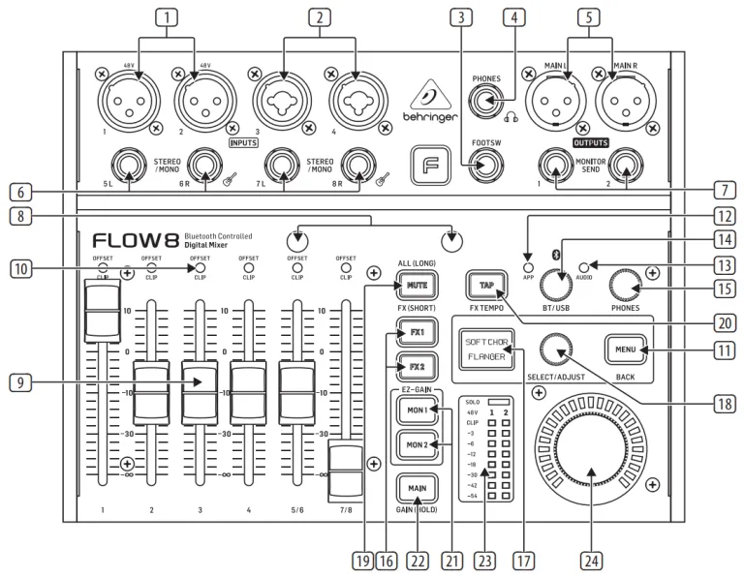
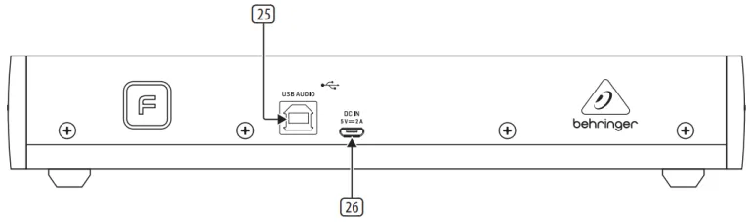

- МИКРОФОН 1 / МИКРОФОН 2 входы принимают аудиосигналы по кабелям с использованием балансных разъемов XLR. Оба разъема XLR имеют индивидуально выбираемое фантомное питание для конденсаторных микрофонов.
Фантомное питание можно активировать в приложении управления или с помощью кнопки MAIN и нажимного энкодера SELECT / ADJUST (см. «Начало работы»).
- МИКРОФОН 3 / МИКРОФОН 4 Комбинированные гнезда принимают аудиосигналы от источников линейного уровня или динамических микрофонов по кабелям с балансными XLR, сбалансированными ¼ ”TRS или несбалансированными ¼” TS разъемами. Для работы конденсаторных микрофонов с этими входами вам понадобится внешний предварительныйamp или фантомный источник питания, обеспечивающий питание +48 В, например Behringer PS400.
ПРИМЕЧАНИЕ: Эти входы НЕ имеют фантомного питания!
- ФУТСВ Разъем подключается к внешнему педальному переключателю с одинарным или двойным управлением с помощью ¼-дюймового TRS-разъема.
- ТЕЛЕФОНЫ разъем подключается к наушникам с помощью стереоштекера ¼ ”TRS.
- ГЛАВНЫЙ Л / ГЛАВНЫЙ П Соединения отправляют окончательный стерео микс по кабелям, использующим балансные разъемы XLR.
- STEREO / MONO входы могут принимать либо стереосигналы линейного уровня (стереопары 5/6 и 7/8), либо моно сигнал (5L и 7L для моно источников линейного уровня, 6R и 8R для
моно сигналы Hi-Z от гитар и бас-гитар.)
- ОТПРАВИТЬ МОНИТОР (ПН 1 / ПН 2) разъемы обеспечивают два выхода на монитор. К этим выходам можно подключать кабели с симметричными ”TRS или несимметричными ¼” TS разъемами.
- УДЕРЖАНИЕ ДОЛЖНОСТЕЙ позволяют легко разместить смартфон прямо на микшере viewуровни и настройки в приложении для управления смартфоном.
- КАНАЛЬНЫЕ ФЕЙДЕРЫ установить уровни микширования для соответствующих каналов. Эти фейдеры также можно использовать для управления уровнями передачи на выходные гнезда MON 1 / MON 2 или внутренние шины FX 1 / FX 2, если они выбраны в приложении управления или нажатием соответствующей аппаратной кнопки уровня меню (см. [16], [21] и [22]).
- Светодиод OFFSET / CLIPs указывают, когда входное усиление ограничивает запас канала или когда аппаратные фейдеры находятся в положении, отличном от уровня фейдеров, показанного в приложении управления (светодиоды погаснут, когда аппаратные фейдеры вернутся на уровень, показанный в приложении управления ).
- МЕНЮ нажатие кнопки открывает режим меню, когда выбран уровень меню MAIN, MON 1 или MON 2.
Повторное нажатие кнопки MENU выйдет из режима меню.
- Индикатор приложения начинает мигать, когда выполняется сопряжение Bluetooth * для управляющего приложения. При успешном сопряжении светодиодный индикатор горит постоянно. Когда соединение Bluetooth не работает или деактивируется, светодиод гаснет. Подробные сведения см. В инструкциях по Bluetooth в разделе «Начало работы».
- АУДИО СВЕТОДИОД Загорается, чтобы указать, когда соединение Bluetooth активно для потоковой передачи звука. Подробнее см. Инструкции по Bluetooth в разделе «Начало работы».
- BT / USB Ручка устанавливает громкость цифрового звука, направляемого в микшер через Bluetooth или задний разъем USB AUDIO.
- ТЕЛЕФОНЫ ручка регулирует громкость наушников.
- Кнопки FX 1 / FX 2 переключают между двумя процессорами FX для выбора патча и настройки параметров. Когда выбраны кнопки меню FX 1 или FX 2, фейдеры каналов затем используются для установки уровней отправки на механизмы FX.
- ЭКРАН МЕНЮ отображает названия текущих активных эффектов для двух механизмов FX и позволяет получить доступ к списку предустановок FX при нажатии кнопки FX 1 или FX 2. Нажмите кнопку MENU, чтобы открыть и закрыть режим меню. Поворачивайте нажимной регулятор SELECT / ADJUST для навигации по подменю, а затем нажимайте для выбора определенных пунктов меню.
- ВЫБРАТЬ / НАСТРОИТЬ нажимной энкодер используется для навигации по меню (поворот) и для ввода / подтверждения (нажатие).
- MUTE кнопка выключает все аудио из раздела FX. Длительное нажатие кнопки MUTE активирует функцию ALL MUTE (см. «Начало работы»).
- Давл. Кнопка позволяет вам задавать темп для быстрой настройки временных эффектов.
- ПН 1 / ПН 2 Кнопки выбирают любой из мониторных миксов для прямого мониторинга и установки уровня вместо основного микса.
Чтобы вернуться к основному миксу, нажмите кнопку MAIN.
Нажмите одновременно MON 1 и MON 2, чтобы активировать функцию EZ GAIN (см. «Начало работы»).
- ГЛАВНАЯ Кнопка выбирает основной микс для окончательного вывода. Нажмите кнопку MAIN, чтобы вернуться к основному миксу после выбора и проверки мониторных миксов с помощью MON 1 и
MON 2 кнопки. Нажмите и удерживайте кнопку MAIN для ручной настройки усиления и включения фантомного питания (см. «Начало работы»).
- ВИ МЕТР показывает уровни для основного микса, мониторных миксов или сигналов FX send. В режиме SOLO этот измеритель позволяет более детально настроить усиление на отдельных входных каналах. Красные светодиоды «1» и «2» в верхней части измерителя загораются при активации фантомного питания +48 В для каналов 1 и 2 соответственно.
- ГЛАВНАЯ Регулятор управляет общей громкостью для выбранной в данный момент шины - FX 1, FX 2, MON 1, MON 2 или MAIN. Окончательная настройка громкости отображается светодиодным кольцом вокруг ручки. При настройке общей громкости выбранной в данный момент шины из приложения для смартфона светодиодное кольцо изменится, показывая настройку громкости, выбранную для этой шины в приложении.
- USB АУДИО Разъем позволяет подключаться к компьютеру для потоковой передачи звука, обновления прошивки и управления по MIDI. Это USB-соединение также позволяет использовать FLOW 8 в качестве
многоканальный аудиоинтерфейс для записи на компьютер. При использовании в качестве интерфейса записи на компьютер передаются 10 каналов (8 аналоговых входов, плюс основной
Микширование шины L / R перед фейдером), и 2 стереоканала воспроизведения, управляемые через канал BT / USB, передаются обратно в микшер FLOW 8.
- ВХОД ПОСТОЯННОГО ТОКА jack использует соединение Micro-USB для подачи питания на устройство. Питание должно поступать либо от прилагаемого внешнего источника питания, либо от USB-блока питания с
соединение Micro-USB.
* Словесный знак и логотипы Bluetooth являются зарегистрированными товарными знаками, принадлежащими Bluetooth SIG, Inc., и любое использование таких знаков осуществляется по лицензии.

FLOW 8 Начало работы
Шаг 3. Начало работы
Соединение Bluetooth: потоковая передача и управление
Для потоковой передачи звука с устройства с поддержкой Bluetooth вам понадобится смартфон, планшет или компьютер с базовыми функциями аудиоподключения Bluetooth.
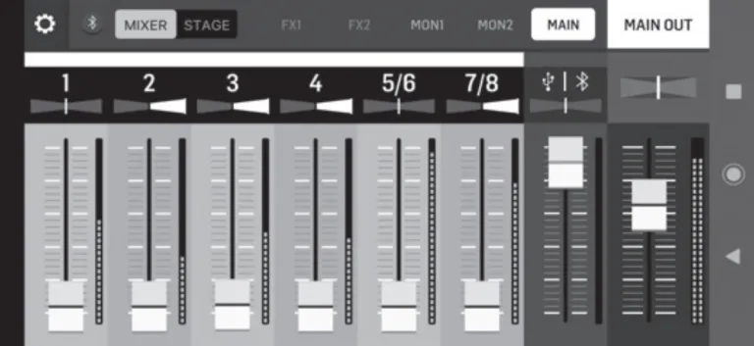
Микшером можно управлять и редактировать только с помощью управляющего приложения Android ** или Apple iOS **. Для управления микшером через приложение управления одновременно можно использовать только одно устройство Bluetooth.
Аудио может передаваться в потоковом режиме с отдельного устройства Bluetooth или с того же устройства, на котором запущено управляющее приложение, но одновременно можно использовать не более одного аудиоустройства и одного устройства с управляющим приложением.
ПРИМЕЧАНИЕ: FLOW 8 одновременно использует два типа Bluetooth: Bluetooth Low Energy (BLE) для приложения управления и обычный Bluetooth Audio для беспроводной потоковой передачи звука.
Сопряжение Bluetooth для управляющего приложения
Чтобы управлять FLOW 8 через приложение с вашего устройства Bluetooth, используйте следующую процедуру:
- Загрузите и установите бесплатное приложение FLOW control из Apple Store ** или Google Play Store **.
- Включите Bluetooth на своем смартфоне или планшете.
- Нажмите кнопку MENU на микшере FLOW 8 и выберите меню BT PAIRING, повернув нажимной энкодер SELECT / ADJUST. Нажмите энкодер, чтобы войти в это подменю.
- Выберите PAIR APP с помощью push-энкодера SELECT / ADJUST, а затем нажмите энкодер, чтобы начать поиск устройства Bluetooth.
- Запустите приложение FLOW control на своем устройстве Bluetooth (в течение 60 секунд). Приложение управления автоматически обнаружит FLOW 8 и подключится. При подключении значок Bluetooth в приложении управления изменит цвет с серого (неактивный) на синий (активный), а синий светодиод APP на оборудовании микшера будет гореть постоянно.
- В случае неудачного подключения нажмите кнопку RETRY в приложении и следуйте инструкциям на экране.
** Android и Google Play Store являются товарными знаками Google, Inc. Apple iOS и Apple Store являются товарными знаками Apple Inc.
Сопряжение Bluetooth для потоковой передачи звука
Для потоковой передачи звука на микшер FLOW 8 с устройства Bluetooth выполните следующую процедуру:
- Включите Bluetooth на своем смартфоне или планшете (если это еще не сделано).
- Нажмите кнопку MENU на микшере FLOW 8 и выберите меню BT PAIRING, повернув нажимной энкодер SELECT / ADJUST. Нажмите энкодер, чтобы войти в это подменю.
- Выберите PAIR AUDIO с помощью нажимного кодировщика SELECT / ADJUST, а затем нажмите кодировщик, чтобы начать поиск устройства Bluetooth.
- Зайдите в меню Bluetooth вашего смартфона или планшета.
- Выберите «FLOW 8 (Аудио)» на смартфоне или планшете для сопряжения.
ЗАМЕТКА: Конкретный формат именования устройств, отображаемый в меню Bluetooth вашего смартфона / планшета, может различаться в зависимости от марки, а также от версии ОС.
- После успешного сопряжения в меню вашего смартфона или планшета появится сообщение об успешном выполнении, а синий светодиодный индикатор AUDIO на микшере будет постоянно светиться.
- Начните воспроизведение звука на своем смартфоне или планшете (например, в приложении для радио или в приложении для медиаплеера). Аудио будет передаваться по беспроводной сети в стерео на ваш микшер FLOW 8.
- Сделайте окончательные корректировки уровня. Вы можете настроить уровень воспроизведения Bluetooth четырьмя различными способами:
- Аппаратные кнопки повышения / понижения уровня на вашем смартфоне или планшете
- Контроль уровня в вашем приложении для воспроизведения звука
- Ручка уровня BT / USB на микшере FLOW 8
- Внутри приложения управления потоковом на стереоканале BT / USB на микшере view
ПРИМЕЧАНИЕ: Некоторые приложения для смартфонов или планшетов, например YouTube *, останавливают воспроизведение звука при смене экрана (например, при переключении на экран приложения управления потоком). Для непрерывной потоковой передачи звука рекомендуется использовать «чистое» аудио-приложение.
* YouTube является товарным знаком Google Inc.
Работа педального переключателя
Используя педальный переключатель с гнездом FOOT SW, вы можете отключить эффекты, установить темп для временных эффектов или выбрать следующий или предыдущий снимок:
- Режим педального переключателя «FX» (режим по умолчанию): переключатель 1 = MUTE (оба механизма FX), переключатель 2 = TAP TEMPO (оба механизма FX)
- Режим ножного переключателя «SNAPSHOT»: переключатель 1 = снимок вверх (следующий), переключатель 2 = снимок вниз (предыдущий)
Навигация по меню FX
- Когда на оборудовании микшера выбран слой меню FX 1 или FX 2, вы увидите текущий выбранный пресет эффекта.
Эту предустановку можно изменить, повернув и нажав кнопку энкодера SELECT / ADJUST.
- Нажатие кнопки MENU в слое FX 1 или FX 2 открывает редактируемые параметры (по два на эффект) для настройки.
◊ Поворот нажимного энкодера SELECT / ADJUST позволяет изменять значение верхнего / первого параметра.
◊ Нажатие энкодера SELECT / ADJUST позволяет получить доступ к нижнему / второму параметру, который позволит вам переключаться между двумя возможными значениями / состояниями.
- Повторное нажатие кнопки MENU вернет вас на страницу выбора предустановок.
Функция ALL MUTE
Функция ALL MUTE отключает все каналы 1-8, а также канал Bluetooth.
Чтобы активировать ВСЕ MUTE, нажмите и удерживайте кнопку MUTE.
Когда ALL MUTE активен, вы увидите следующие индикаторы:
- ЭКРАН МЕНЮ загорится красным.
- Светодиоды OFFSET / CLIP будут мигать.
- Два красных светодиода «1» и «2» в верхней части VU METER будут мигать.
Чтобы выйти из режима ALL MUTE, кратковременно нажмите кнопку MUTE.
Этот режим ALL MUTE идеально подходит для быстрого и простого подключения / отключения кабелей, избегая при этом хлопков и щелчков, которые могут повредить подключенные динамики и наушники.
Ручное изменение усиления и фантомное питание
Чтобы вручную настроить усиление для входного канала или активировать фантомное питание (только каналы 1 и 2):
- Нажмите и удерживайте ГЛАВНУЮ кнопку. Экран MENU SCREEN
станет желто-зеленым.
- Переместите ползунок, чтобы выбрать нужный канал.
- Используйте ползунок, чтобы установить усиление.
- Нажмите кнопку SELECT / ADJUST, чтобы выбрать / отменить выбор.
Фантомное питание +48 В для каналов 1 или 2.
- Отпустите ГЛАВНУЮ кнопку, чтобы выйти.
Функция EZ GAIN
Функция EZ GAIN автоматически откалибрует и установит усиление и уровень канала. Для каналов 1 и 2 при необходимости автоматически выбирается фантомное питание +48 В. Чтобы активировать функцию EZ GAIN:
- Одновременно нажмите кнопки MON 1 и MON 2. Экран МЕНЮ станет зеленым.
- Поверните нажимной энкодер SELECT / ADJUST, чтобы выбрать вход для калибровки EZ GAIN. При выборе ALL микшер будет откалибровать все 8 входных каналов одновременно.
- Нажмите кнопку энкодера SELECT / ADJUST, чтобы начать калибровку.
- Пойте / говорите / играйте по каналу, микшер автоматически откалибрует усиление и уровень канала и при необходимости включит фантомное питание +48 В.
ПРИМЕЧАНИЕ: Пожалуйста, запустите процесс калибровки как минимум на 7-10 секунд для достижения наилучших результатов!
- Когда вы прекратите выполнение, нажмите кнопку энкодера SELECT / ADJUST, чтобы завершить калибровку.
- Чтобы откалибровать дополнительные каналы, повторите шаги 2–5.
- По завершении вы можете выйти из режима EZ GAIN, нажав кнопку MAIN или любую другую кнопку шины.

MIDI реализация

ОБЗОР
Раздел входных каналов | MIDI Ch.
Входной гл. 1 | 1
Входной гл. 2 | 2
Входной гл. 3 | 3
Входной гл. 4 | 4
Входной гл. 5/6 | 5
Входной гл. 7/8 | 6
Входной гл. USB / BT | 7
ГЛАВНЫЙ АВТОБУС | 8
Шина MON1 | 9
Шина MON2 | 10
Шина FX 1 | 11
Шина FX 2 | 12
Секция FX-Slots | MIDI Ch.
FX 1 | 14
FX 2 | 15
Секция глобального контроля | MIDI Ch.
SNAPSHOTS - весь миксер | 16
FX 1 / FX 2 - общий упр.
[MIDI-Ch. 13 = не используется]

ВХОДНЫЕ КАНАЛЫ
Раздел | MIDI Глава | Command | Минимум Значение | МаксимумЗначение | Параметр | Мин. Значение | Максимум. Стоимость | Заметки | КОММЕНТАРИЙ
вход Глава 1 | 1 | CC 7 | 0,1 | 127 | Канал LEVEL  (на ГЛАВНЫЙ) | ВЫКЛ, -70 дБ | +10 дБ |  | Значение 0 = ВЫКЛ., Значение 1-127 = фактическое регулирование уровня от -70 до +10 дБ.
 |  | CC 10 | 0 | 127 | Канал БАЛАНС (на | 1.0 СЛЕВА | 1.0 ВПРАВО |  | Значение 64 = «0.0 ЦЕНТР»
 |  | CC 5 | 0 | 1-127 | БЕЗ ЗВУКА 1 | НЕТ MUTE | MUTE |  | Выключатель; значение 0 = «MUTE OFF»; значение 1–127 = «MUTE»
 |  | CC 6 | 0 | 1-127 | ТОЛЬКО | Нет соло | ТОЛЬКО |  | Выключатель; значение 0 = «SOLO OFF»; значение 1-127 = «СОЛО»
 |  | CC 1 | 0 | 127 | EQ LOW | -15 ДБ | +15 дБ |  | Непрерывный контроль., значение 64 = «0.0 дБ» (центральное положение)
 |  | CC 2 |  |  | ЭКВАЛАЙЗЕР НИЗКИЙ СРЕДНИЙ
 |  | CC 3 |  |  | ЭКВАЛАЙЗЕР HI MID
.. |  | CC 4 |  |  | ЭКВАЛАЙЗЕР ВЫСОКИЙ
 |  | CC 8 | 0 | 127 | GAIN | -20 ДБ | +60 дБ | Не на Гл. USB / BT | Непрерывный контроль
 |  | CC 9 | 0 | 127 | НЧ | 20 Гц | 600 Гц | Не на Гл. USB / BT | Непрерывный контроль
 |  | CC 11 | 0 | 100-127 | COMP | 0% | 100% | НЕ на гл. USB / BT | Непрерывный контроль; значения 101-127 = идентичны макс.  значение = 100%
 |  | CC 12 | 0 | 1-127 | 48V | OFF | ON | ТОЛЬКО на гл. 1 + 2 | Выключатель; значение 0 = «48 В ВЫКЛ.»; значение 1-127 = «48V ON»
 |  | CC 14 | 0,1 | 127 | ОТПРАВИТЬ УРОВЕНЬ на  MOM | ВЫКЛ, -70 дБ | + 10dB |  | Значение 0 = ВЫКЛ., Значение 1-127 = контроль фактического уровня.  от -70 до +10 дБ
 |  | CC 15 | 0,1 | 127 | ОТПРАВИТЬ УРОВЕНЬ ^{в}  MON2 | ВЫКЛ, -70 дБ | + 10dB
 |  | CC 16 | 0,1 | 127 | ОТПРАВИТЬ УРОВЕНЬ на FX 1 | ВЫКЛ, -70 дБ | + 10dB
 |  | CC 17 | 0,1 | 127 | ОТПРАВИТЬ УРОВЕНЬ на FX 2 | ВЫКЛ, -70 дБ | + 10dB
> Каждый входной канал назначен на один определенный MIDI-канал.

АВТОБУСЫ
Раздел | MIDI  Глава | Command | Мин. Значение | Максимум. Стоимость | Параметр | Мин. Значение | Максимум. Стоимость | Заметки | КОММЕНТАРИЙ
ГЛАВНЫЙ АВТОБУС | 8 | CC 7 | 0,1 | 127 | АВТОБУСНЫЙ УРОВЕНЬ | ВЫКЛ, -70 дБ |  |  | Значение 0 = ВЫКЛ., Значение 1-127 = фактическое регулирование уровня от -70 до +10 дБ.
 |  | CC 10 | 0 | 127 | АВТОБУСНЫЙ БАЛАНС | 1.0 СЛЕВА | 1.0 ВПРАВО | ТОЛЬКО НА ГЛАВНОМ АВТОБУСЕ | Значение 64 = «0.0 ЦЕНТР»
 |  | CC 8 | 0 | 127 | ОГРАНИЧИТЕЛЬ АВТОБУСЫ | -30 ДБ | 0 дБ | НЕ на шине FX 1/2 | Непрерывный контроль
 |  | CC 11 | 0 | 127 | 9-полосный эквалайзер 62 Гц | -15 ДБ | +15 дБ | НЕ на шине FX 1/2 | Непрерывный контроль; значение 64 = «0.0 дБ»  (центральное положение)
 |  | CC 12 |  | " | 9-полосный эквалайзер 125 Гц
 |  | CC 13 |  |  | 9-полосный эквалайзер 250 Гц
 |  | CC 14 |  |  | 9-полосный эквалайзер 500 Гц
 |  | CC 15 |  |  | 9-полосный эквалайзер 1 кГц
 |  | CC 16 |  |  | 9-полосный эквалайзер 2 кГц
 |  | CC 17 |  |  | 9-полосный эквалайзер 4 кГц
 |  | CC 18 |  |  | 9-полосный эквалайзер 8 кГц
 |  | CC 19 |  |  | 9-полосный эквалайзер 16 кГц |  |  | "
> Каждая шина назначена на один конкретный MIDI-канал.
УПРАВЛЕНИЕ FX
Раздел | MIDI  Глава | Command | Минимум  Значение | Максимум  Значение | Параметр | Мин. Значение Максимум. Стоимость |  | Заметки | КОММЕНТАРИЙ
FX 1 и FX 2 | 14 / 15 | Прог. Chg. | 1 | 16 | ПРЕДУСТАНОВКА ЭФФЕКТА |  |  |  | Изменение программы 0 и 17-127 = игнорируется
 |  |  |  |  |  | 1 | 16
 |  | CC 1 | 0 | 100-127 | ПАРАМЕТР 1 | 0% | 10090 |  | Непрерывный контроль; значения 101-127 = идентичны  Максимум. значение = 100%
 |  | CC 2 | 0 | 1-127 | ПАРАМЕТР 2 | Значение А | Значение Б |  | Выключатель; Значение MIDI 0 = «Значение A»; Значение MIDI 1-127 = «Значение B»

ГЛОБАЛЬНЫЙ КОНТРОЛЬ
Раздел | MIDI Глава | Command | Минимум | Максимум. Ценить | Параметр | Мин. Значение | Максимум. Стоимость | Заметки | КОММЕНТАРИЙ
СНАПШОТ | 16 | Прог. Chg. | Значение | 16 | Загрузить СМЕСИТЕЛЬ  СНАПШОТ | 1 | 16 | Загрузка # 16 = СБРОС! | Изменение программы 0 и 17-127 = игнорируется; Пресеты = 1-15; СБРОС = Прог. Chg. # 16
Эффект 1 / Эффект 2 |  | CC 1 | 1 | 1-127 | Fx без немы | НЕТ MUTE | MUTE | Отключение ОБЕИХ посылов FX | Выключатель; значение 0 = «MUTE OFF»; значение 1–127 = «MUTE»
Эффект 1 / Эффект 2 |  | Примечание 0 (C -1) | 0 | Вело. 127 | НАЖИМАЙТЕ ТЕМП | 50 BPM | 250 BPM | См. ниже! | Самая низкая MIDI-нота для измерения темпа; игнорировать скорость 0, любую скорость. Кстати. 1-127 = ОК
> ВСЕ глобальные элементы управления работают на 16-м MIDI-канале.
Примечания к TAP TEMPO:
- Команда Note On будет использоваться для управления темпом FX; Note Off будет проигнорирован.
- Любая скорость ноты от 1 до 127 подходит для запуска, скорость 0 игнорируется.
- Расчет темпа будет производиться путем измерения временного интервала между повторяющимися ударами MIDI-Note 0 (та же логика, что и для аппаратной кнопки TAP на микшере).
- TAP TEMPO обычно влияет на оба слота эффектов, так что это «глобальный темп».
- TAP TEMPO можно использовать только для эффектов задержки / эха, которые имеют этот параметр (FX 2> Presets No. 1-12).

ТЕХНИЧЕСКИЕ ХАРАКТЕРИСТИКИ
Микрофонные входы
Микрофонные входы 1/2

Тип | 2 x XLR-разъема, балансные
Mic EIN (от 20 Гц до 20 кГц) | -129 дБн, A-взвешенный
Искажения (THD + N) | <0.004%, A-взвешенный
Максимум. входной уровень | +20 дБн
полное сопротивление | 10 k0 симметричный, 5 k0 небалансный

Микрофонные входы 3/4

Тип | 2 x XLR /% ”TRS комбо-разъема, балансные
Mic EIN (от 20 Гц до 20 кГц) | -117 дБн, A-взвешенный
Искажения (THD + N) | <0.01%, A-взвешенный
Максимум. входной уровень  XLR: +6 дБн | TRS: +26 дБн
полное сопротивление | XLR: 2 k0 симметричных, 1 k0 небалансных TRS: 20 k0 симметричных, 10 k0 несимметричных
Диапазон усиления | От -20 дБ до +60 дБ
Фантомного питания | +48 В. переключаемое (только входы 1/2)
Линейные входы
Тип | 2 x Ye TRS jack, балансные (каналы 51/71)
полное сопротивление | 20 I-й симметричный, 10 k0 небалансный
Диапазон усиления | От -20 дБ до +60 дБ
Искажения (THD + N) | 0.005%, взвешенное по шкале А, усиление 0 дБ, выход 0 дБн
Максимум. входной уровень | +22 дБн
Гитарные (Hi-Z) входы
Тип | 2 x% ”TRS-разъема, балансные (каналы 6R / 8R)
полное сопротивление | 2 MO сбалансированный, 1 МО несбалансированный
Искажения (THD + N) | 0.005%, взвешенное по шкале А, усиление 0 дБ, выход 0 дБн
Максимум. входной уровень | +19 дБн
Канальный эквалайзер
Низкий | ± 15 дБ при 20 Гц, полочный
Низкий средний | ± 15 дБ при 300 Гц
Высокая середина | ± 15 при 1.5 кГц
High  Выходы монитора  Тип | -1-15 дБ при 20 кГц, полочные 2 гнезда WI TRS, балансные
полное сопротивление | 75 0, сбалансированный
Максимум. уровень выхода | +14 дБн
Основные выходы
Тип | 2 x XLR-разъема, балансные
полное сопротивление | 1500, сбалансированный
Максимум. уровень выхода | +14 дБн

Выход на наушники
Тип | 1 x ¼ ”TRS-джек, стерео
Максимум. уровень выхода | +18 дБм / 40 Ом
Вход педального переключателя
Тип | 1 x ¼ ”TRS-джек (наконечник / кольцо нормально разомкнутые)
Настраиваемая функция | Отключение FX / Tap Tempo или  Снимок загрузки следующий / предыдущий
Ввод / вывод и обработка
Диапазон частот | От 10 Гц до 22 кГц (+ 0 / -1 дБ)
Динамический диапазон, аналоговый вход на аналоговый выход | Тип. 108 дБ
Задержка ввода / вывода | 0.6 мс
Обработка сигнала | 32-битный VFP (вектор с плавающей запятой)
A / D - D / A преобразование | 24 бит / 48 кГц
Динамический диапазон | 114 дБ
Количество входных каналов обработки | 10 входных каналов, 4 канала возврата FX
Аудио интерфейс USB
Тип интерфейса | USB 2.0
соединитель | Тип B
Разрядность | 24 бит / 48 кГц
каналы | 10 выходов / 2 входа
Блютуз
Диапазон частот | 2402 МГц ~ 2480 МГц
Номер канала | 79
Версия | Совместимость со спецификацией Bluetooth 4.0
Совместимость | Поддерживает A2DP 1.2 profile
Максимум. дальность связи | 12 м (без помех)
Максимум. выходная мощность | 8 дБм
Электропитание / об.tage
соединитель | Micro-USB
Источник питания | 5 В постоянного тока 2 А
Потребляемая мощность | Максимум. 10 Вт (тип. 5 Вт)
Размеры / вес
Размеры (В х Ш х Г) | 48 229 х х 172 мм  (1.9 x 9.0 x 6.8 дюйма)
Вес | 1.4 кг (3.1 фунта)

Другая важная информация
Важная информация
- Зарегистрироваться на сайте.
Пожалуйста, зарегистрируйте свое новое оборудование Music Tribe сразу после его покупки на сайте musictribe.com. Регистрация вашей покупки с помощью нашей простой онлайн-формы помогает нам обрабатывать ваши претензии по ремонту быстрее и эффективнее.
Также ознакомьтесь с условиями нашей гарантии, если применимо.
- Неисправность. Если ваш авторизованный реселлер Music Tribe не находится поблизости от вас, вы можете связаться с авторизованным реселлером Music Tribe для вашей страны, указанным в разделе «Поддержка» на сайте musictribe.com. Если вашей страны нет в списке, проверьте, можно ли решить вашу проблему с помощью нашей «Онлайн-поддержки», которую также можно найти в разделе «Поддержка» на сайте musictribe.com. Кроме того, ПЕРЕД возвратом продукта отправьте претензию по гарантии на сайте musictribe.com.
- Подключения питания.
Перед подключением устройства к розетке убедитесь, что вы используете подходящую сетевую мощность.tage для вашей конкретной модели. Неисправные предохранители необходимо заменять без исключения предохранителями того же типа и номинала.

ИНФОРМАЦИЯ О СОБЛЮДЕНИИ ФЕДЕРАЛЬНОЙ КОМИССИИ СВЯЗИ
Бехерунгер
FLOW 8
Ответственное лицо: Music Tribe Commercial NV Inc.
Адрес: 901 Grier Drive Las Vegas, NV 89118 США.
Номер телефона: + 1 747 237 5033
FLOW 8
Это оборудование было протестировано и признано соответствующим ограничениям для цифровых устройств класса B в соответствии с частью 15 правил FCC. Эти ограничения разработаны для обеспечения разумной защиты от вредных помех при установке в жилых помещениях. Это оборудование генерирует, использует и может излучать радиочастотную энергию и, если оно установлено и используется не в соответствии с инструкциями, может создавать вредные помехи для радиосвязи. Однако нет гарантии, что помехи не возникнут при конкретной установке.
Если это оборудование действительно создает недопустимые помехи для приема радио или телевидения, что можно определить путем включения и выключения оборудования, пользователю рекомендуется попытаться устранить помехи одним или несколькими из следующих способов:
- Изменить ориентацию или местоположение приемной антенны.
- Увеличьте расстояние между оборудованием и приемником.
- Подключить оборудование к розетке в цепи, отличной от той, к которой подключен приемник.
Обратитесь за помощью к дилеру или опытному радио / телевизионному технику.
Это устройство соответствует части 15 правил FCC. Эксплуатация возможна при соблюдении следующих двух условий:
- это устройство не должно вызывать вредных помех, и
- это устройство должно принимать любые помехи, в том числе
помехи, которые могут вызвать сбои в работе.
Важная информация:
Изменения или модификации оборудования, не одобренные явным образом
Music Tribe может лишить пользователя права использовать оборудование.

Мы слышим тебя

